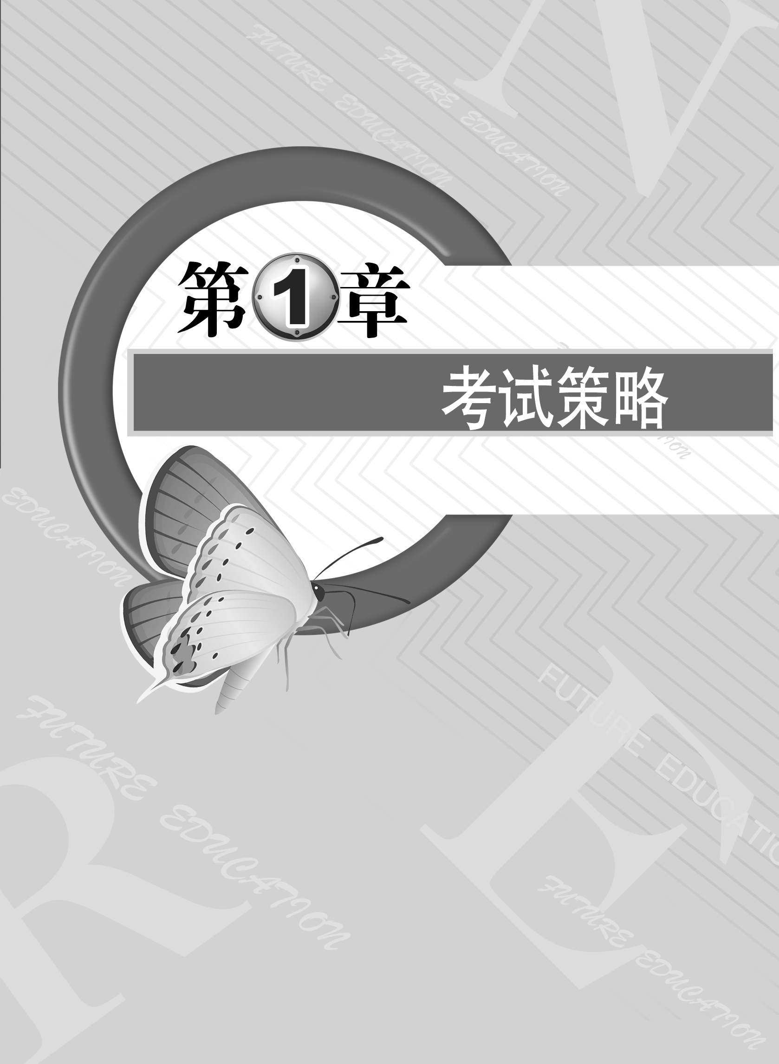

1.1 考试大纲

1.1.1 基本要求
（1）具有使用微型计算机的基础知识。
（2）了解微型计算机系统的基本组成。
（3）了解操作系统的基本功能和作用，掌握Windows的基本操作和应用。
（4）了解文字处理的基本知识，掌握文字处理软件Word的基本操作和应用，熟练掌握一种汉字（键盘）输入方法。
（5）了解电子表格软件的基本知识，掌握电子表格软件Excel的基本操作和应用。
（6）了解多媒体演示软件的基本知识，掌握演示文稿制作软件PowerPoint的基本操作和应用。
（7）了解计算机网络的基本概念和因特网（Internet）的初步知识，掌握IE浏览器软件和Outlook Express软件的基本操作和使用。

1.1.2 考试内容

1. 基础知识
（1）计算机的概念、类型及其应用领域；计算机系统的配置及主要技术指标。
（2）计算机中数据的表示：二进制的概念，整数的二进制表示，西文字符的ASCII码表示，汉字及其编码（国标码），数据的存储单位（位、字节、字）。
（3）计算机病毒的概念和病毒的防治。
（4）计算机硬件系统的组成和功能：CPU、存储器（ROM、RAM）以及常用的输入输出设备的功能。
（5）计算机软件系统的组成和功能：系统软件和应用软件，程序设计语言（机器语言、汇编语言、高级语言）的概念。

2. 操作系统的功能和使用
（1）操作系统的基本概念、功能、组成和分类。
（2）Windows操作系统的基本概念和常用术语，文件、文件名、目录（文件夹）、目录（文件夹）树和路径等。
（3）Windows操作系统的基本操作和应用。
① Windows概述、特点和功能、配置和运行环境。
② Windows“开始”按钮、“任务栏”、“菜单”、“图标”等的应用。
③ 应用程序的运行和退出。
④ 熟练掌握资源管理系统“我的计算机”和“资源管理器”的操作与应用。文件和文件夹的创建、移动、复制、删除、更名、查找、打印和属性设置。
⑤ 软盘的格式化和整盘复制，磁盘属性的查看等操作。
⑥ 中文输入法的安装、删除和选用，显示器的设置。
⑦ 快捷方式的设置和使用。

3. 文字处理软件的功能和使用
（1）文字处理软件的基本概念，中文Word的基本功能、运行环境、启动和退出。
（2）文档的创建、打开和基本编辑操作，文本的查找与替换，多窗口和多文档的编辑。
（3）文档的保存、保护、复制、删除和插入。
（4）字体格式设置、段落格式设置和文档的页面设置等基本的排版操作，打印预览和打印。
（5）Word的对象操作：对象的概念及种类，图形、图像对象的编辑，文本框的使用。
（6）Word的表格制作功能：表格的创建与修饰，表格中数据的输入与编辑，数据的排序和计算。

4. 电子表格软件的功能和使用
（1）电子表格的基本概念，中文Excel的功能、运行环境、启动和退出。
（2）工作簿和工作表的基本概念，工作表的创建、数据输入、编辑和排版。
（3）工作表的插入、复制、移动、更名、保存和保护等基本操作。
（4）单元格的绝对地址和相对地址的概念，工作表中公式的输入与常用函数的使用。
（5）数据清单的概念，记录单的使用、记录的排序、筛选、查找和分类汇总。
（6）图表的创建和格式设置。
（7）工作表的页面设置、打印预览和打印。

5. 电子演示文稿制作软件的功能和使用
（1）中文PowerPiont的功能、运行环境、启动与退出。
（2）演示文稿的创建、打开和保存。
（3）演示文稿视图的使用，幻灯片的制作、文字编排、图片和图表插入及模板的选用。
（4）幻灯片的插入和删除、演示顺序的改变，幻灯片格式的设置，幻灯片放映效果的设置，多媒体对象的插入，演示文稿的打包和打印。

6. 因特网（Internet）的初步知识和应用
（1）计算机网络的概念和分类。
（2）因特网的基本概念和接入方式。
（3）因特网的简单应用：拨号连接、浏览器（IE6.0）的使用，电子邮件的收发和搜索引擎的使用。

1.1.3 考试方式
一、采用无纸化考试，上机操作。考试时间：90分钟。
二、软件环境：操作系统Windows 2000；办公软件Microsoft Office 2000。
三、在指定时间内，使用计算机完成下列各项操作。
（1）选择题（计算机基础知识和计算机网络的基本知识）。（20分）
（2）汉字录入能力测试（录入150个汉字，限时10分钟）。（10分）
（3）Windows操作系统的使用。（10分）
（4）Word操作。（25分）
（5）Excel操作。（15分）
（6）PowerPoint操作。（10分）
（7）浏览器（IE 6.0）的简单使用和电子邮件的收发。（10分）

1.2 考纲提示

教育部考试中心在2004年对全国计算机等级考试的上机考试办法做了改进，一级MS Office不再有笔试题，而完全上机操作，目的是强调计算机上机操作能力。对于考生而言，上机考试将更加公正客观地反映实际操作能力，在复习中也应当以提高实际操作能力为重点。
按照新考纲，上机考试共有7类操作。即选择题、汉字录入能力测试、Windows的使用、Word操作、Excel操作、PowerPoint操作以及因特网操作（Internet的拨号连接、浏览器（IE）的简单使用和电子邮件（E-mail）的收发）。
每年的计算机等级考试制约应试者取得合格证书的主要原因是上机考试通过率较低。原因有两点。
（1）对考试环境不熟悉，平时上机操作太少。
（2）对上机考试的形式不习惯，临场紧张，导致现场操作失误经常发生。

1.2.1 计算机基础和网络基础题
在2004年的新大纲中，有关计算机和计算机网络的基础知识相对经典和固定，在选择题中占20分。出题者着意考查考生计算机运用的基本能力的用意显而易见。考生复习时应当以记忆名词、概念为主，并理解基本原理能够灵活运用，比如有关进制的转换。对于一些最新的词汇，读者也应有所了解，新词汇在考试中时有出现。

1.2.2 汉字录入题
汉字录入中需要注意上下文字对齐。考生进入汉字录入后，系统给出一篇短文，在该短文的下方空出一行进行汉字输入，输入的文字与原文是上下对齐的，多或少一个字符都不行。如果输入的字符与原文不相符，则系统以白底红字表示，否则用蓝底白字表示。
需要提醒考生的是，考试过程中可以打开多个任务，而所有键盘输入都是针对当前活动窗口的光标位置。可以用鼠标改变当前活动窗口及光标位置。

1.2.3 Windows基本操作题
操作系统的功能和使用是重点内容之一。这部分内容的复习应当建立在熟练操作的基础上。复习时应边操作、边学习、边记忆，同时通过本书的大量例题和讲解，熟悉考题类型，反复巩固加深印象。
基本操作部分一般有5道Windows操作题，包括文件（或文件夹）的创建、复制、移动、更名、属性设置、删除等。这部分题不限操作方式。要顺利完成这部分试题的操作，必须熟练掌握“资源管理器”的使用方法。
做这部分题时要注意操作技巧：在不影响答题操作前提下，将资源管理器的窗口尽可能缩小一些，避免使用最大化，将考试系统窗口和资源管理器窗口平铺到桌面上，目的是用资源管理器做题时，能够看到试题窗口内的试题要求，防止做题时在资源管理器窗口和考试系统窗口之间来回切换，影响答题速度。

1.2.4 Office操作题
当考生进入试题中的“Word操作题”、“Excel操作题”或“PowerPoint操作题”时，上机考试系统将自动启动相应软件，并把要操作的文章自动读入，考生可根据试题内容要求进行考试。
做好这部分题的关键是灵活使用相应软件的各项功能。对于一级考试，内容不会涉及太深，工具栏的常用按钮和菜单栏的各项功能基本上能满足要求。做这部分题时也要注意软件窗口不要覆盖考试系统窗口，否则来回切换窗口很费时。

1.2.5 因特网操作题
因特网操作题包括3个内容：Internet的拨号连接、浏览器（IE）的简单使用和电子邮件（E-mail）收发。只要掌握基本方法就足以应付考试了。

1.3 应试秘籍

对于基础较差或者对考试准备不够充分的应试者，应该从头到尾阅读本书，同时结合本书的配套光盘进行复习。
本书对考试大纲中要求的每一个知识点进行了讲解，更有大量的练习题供应试者练习，只要认真学习，真正理解，通过等级考试将是轻而易举的事情。
注意，本书不是一本知识结构系统完整的“教材”。本书的目的是使读者迅速高效地掌握等级考试大纲要求的知识点，从而通过考试。当然，还要注意考试技巧，因为总体而言，等级考试的难度不大，特别是选择题，选项设计得比较直观，如果灵活应用排除法，可能会收到奇效。
一级考试是一种应用水平考试，是用来检验应试者对计算机应用的掌握情况。考生可以通过书本来进行学习，但是，计算机课程是一门实践性很强的学科，要想真正熟练应用计算机，只有通过上机操作才能真正理解一些命令的用法和功能，“消化”课堂上的理论知识。因此，上机练习是学好计算机应用唯一正确的方法。

1.3.1 复习捷径
很多人的学习习惯可能是：先进行系统的知识学习，再做应考的准备，最后参加考试。应该说，要全面系统地掌握一种知识，的确应当遵循这样的步骤。但是，如果考生的目的是想花尽量短的时间来迅速有效地通过计算机等级考试，就应当调整学习方法。实际上，计算机等级考试，尤其是一级考试是有很大的“空子”可钻的。主要体现在：题目的类型化。具体来说，一级考试题目是有固定类型的，而且其类型不多，考生完全可以在考前事先熟悉这些题型。
例如：Windows操作题基本上就只有文件（或文件夹）的创建、复制、移动、更名、属性设置、删除这几个类型，考生只要做过一次（一套）模拟练习，Windows操作题就基本掌握了，也就是说，与其花大量时间全面复习Windows，从而掌握这几个操作，不如直接先做个练习，不会的查书或请教别人。后者的效率是前者的几十倍。
其他操作题也是这样，只有有限的几种类型，正确高效的复习方法，应当是通过题目学习操作方法。至于填空题也有同样的情况，即题目类型和考查的知识点并不多。本书的“典型例题”就是对这些题目类型的概括，考生应当重点复习。

1.3.2 应考中的重新抽取题目
考试系统的考题由题库随机生成。有的考生抽到难题或者自己不太熟悉的题后，想重新抽简单的题，于是热启动计算机重新登录，这是不允许的，考试系统只允许考生登录一次。但如果机器意外死机，考生有权让老师重新启动，甚至重新抽取考题。因为一级上机考试的题目多而分值平均，除非万不得已，否则不要采取这种方法。

1.3.3 使用帮助信息
在考试过程中，可以随时使用Windows以及Word、Excel、PowerPoint、IE等的帮助信息，可以单击“帮助”菜单中的选项，也可以随时按F1键调出帮助信息，从中查到需要的内容。但查看帮助是较费时间的，考生不要每遇到一个问题就查看帮助，这样很可能使后面简单题没时间做了。
所以，遇到不会做的题目时应当先跳过去，先做后面容易的题，全部题目做完以后再回过头来查看帮助，将问题一一解决。

1.3.4 要素评分法
考试系统是操作题的要求，提取一些要素进行评分。比如要求建立的文件夹已经建立，考试系统就会给相应的分数；再比如题目要求在某文件中的某些字符要设为某种格式，如果该字符格式正确，则考试系统就会给相应的分数。因此在可能的情况下，应当把自己会做的部分都做了。至于具体的操作方法则不拘一格，例如上面提到的设置格式的要求，可以单击“格式”菜单中的“字体”命令，也可以单击鼠标右键快捷菜单中的“字体”命令来设置字体格式，只要最后的结果正确，系统都将评满分。

1.3.5 注意考试时间
上机考试时间是60分钟，应注意掌握时间，合理利用好时间。笔者建议如下。
（1）使用草稿纸，随时记下有问题的步骤或操作，到最后再一起使用帮助寻找解答。
（2）在平时的上机练习时就多使用快捷键，这将在考试中大大提高操作速度。
（3）先做简单的有把握的题目；考试过程中还要注意所剩下的时间。

1.4 上机考试过程

这里以本书配套光盘的模拟环境作为示例，说明上机考试的过程。实际考试过程与此类似。

1.4.1 登录过程
双击桌面上的图标“上机系统（一级MS Office）”，即可启动软件。如图1-1所示。
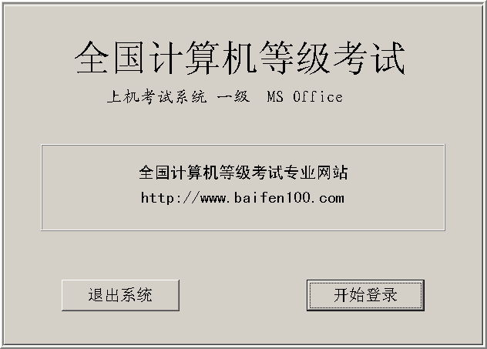
图1-1 “提示信息”对话框
单击“开始登录”按钮或回车后，出现如图1-2所示的考生登录界面。在正式考试中需要在窗口中的“准考证号”处输入考生的准考证号，本软件在此已直接给出考号，考生只需直接回车或单击“考号验证”按钮即可。
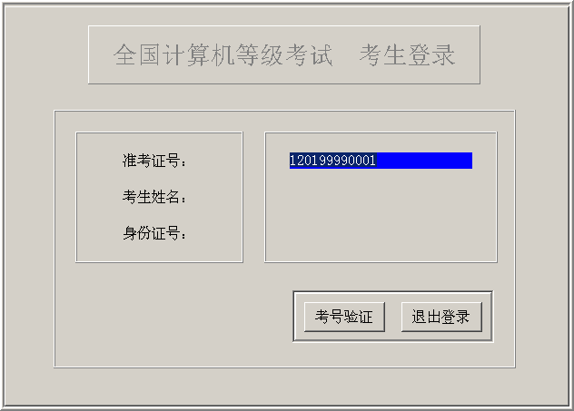
图1-2 验证考号
如果准考证号不正确，软件将自动提示正确的准考证号码。如果准考证号码输入正确，则进入验证身份证号和姓名的界面，如图1-3所示。
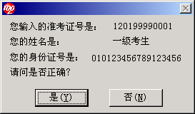
图1-3 准考证号确认
如果不是第一次登录，单击“是”按钮后，将要求输入重新抽题或二次登录密码，第一次登录不会要求输入密码。这两个密码都已经在界面上给出，如图1-4所示（这里和真实考试环境有所区别，真实环境没有给出这两个密码）。
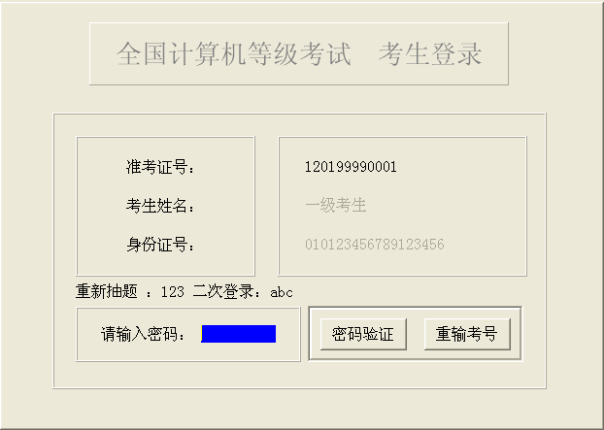
图1-4 密码验证
密码验证通过后（输入正确的密码后回车），若输入的是重新抽题密码或是第一次登录则显示抽题界面，如图1-5所示，否则显示如图1-6所示的考生须知界面。
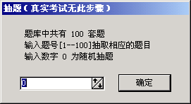
图1-5 抽题
在抽题界面考生可以抽取指定的题目，也可以随机抽题（真实环境没有此步骤），在输入框中输入题号，或使用上下箭头指定题号回车即可。接下来进入考生须知界面，如图1-6所示。
单击“开始考试并计时”按钮结束启动过程，开始计时考试。
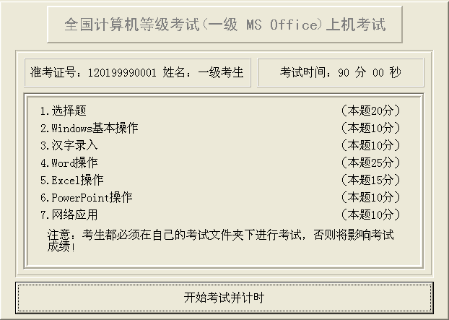
图1-6 考生须知

1.4.2 考试过程
软件成功启动后将进入考试主界面，主界面包含两个部分，一部分用来显示试题，如图1-7所示，该窗口可以隐藏，另一部分用于控制考试环境。试题显示窗口只负责显示试题，总共有7种题型，考生可通过单击相应的按钮切换试题。除了选择题、基本操作题和汉字录入题以外，其他试题均要在第三方软件（MS Office 2000，IE 6.0，Outlook Express等）下完成。如果考生使用的计算机已经安装了这些软件，从“开始答题”菜单即可打开相应的软件，以Word操作题为例。
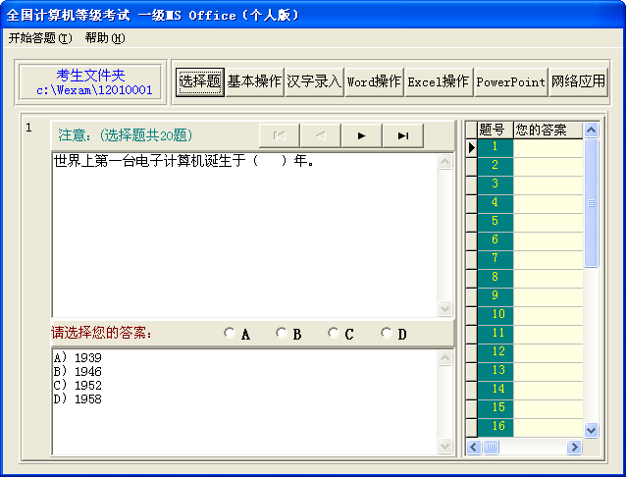
图1-7 试题显示窗口
单击“Word操作”按钮，看清题目要求后，选择“开始答题”→“Word操作题”→“WDA061.doc”，如果考生文件夹下此文档存在的话，系统将用Word打开指定的文档，否则只启动Word。然后根据试题要求答题并存盘（建议考生事前不要启动Word 2000）。如图1-8、图1-9所示。
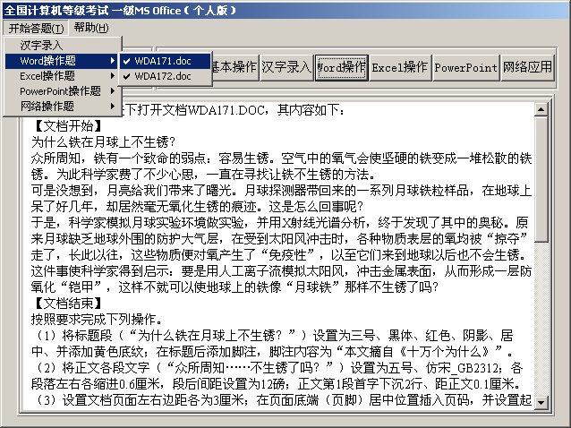
图1-8 答题操作
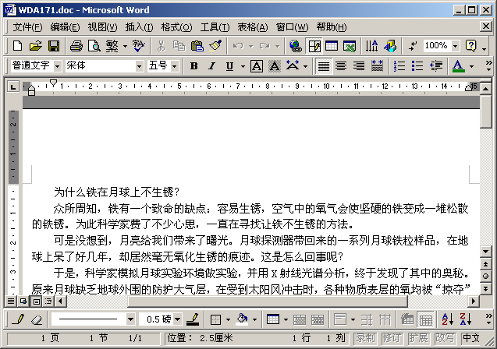
图1-9 启动的软件
答题结束后，单击控制窗口的“交卷”按钮，如图1-10所示。
图1-10 控制窗口
注意，单击控制窗口的“隐藏窗口”按钮将隐藏试题显示窗口，再单击同一位置的“显示窗口”按钮，将重新出现试题显示窗口。控制窗口中还有一个倒计时器，考生答题时需注意剩余时间，考试结束前5分钟将弹出提示窗口，提醒考生保存答案。如图1-11所示。
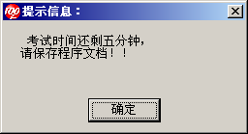
图1-11 剩余5分钟提示

1.4.3 交卷
单击“交卷”按钮后，弹出确认对话框，如图1-12所示。
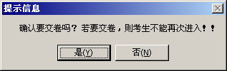
图1-12 确认交卷对话框
单击“是”按钮，弹出如图1-13所示的对话框。
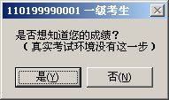
图1-13 确认是否进入评分界面
单击“是”按钮将进入评分评析界面。
在如图1-14所示的评分评析界面中，单击“评分”按钮，将显示得分情况；选中“选择题”、“基本操作”、“汉字录入”、“Word操作”、“Excel操作”、“PowerPoint”或“网络应用”对应的单元格，将在“评析”窗格中显示试题分析或答案；单击“生成答案”按钮，将生成答案到考生目录下；单击“操作演示”按钮，将显示正确的做题步骤。
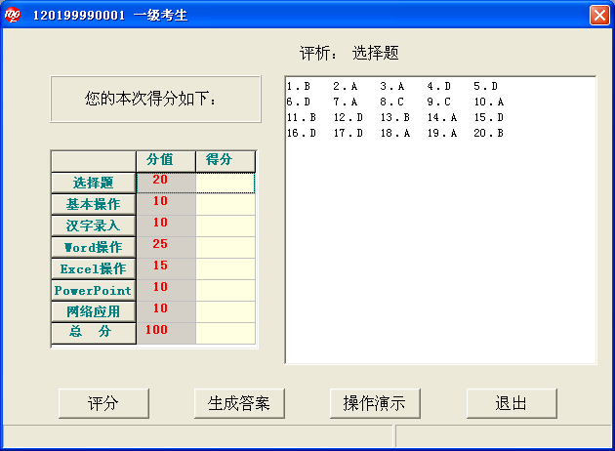
图1-14 评分评析界面
在该窗口单击“退出”按钮将回到登录界面。

